Синтез флуоресцентных красителей ряда нафталимида c алкеновыми группами для биомедицинского применения
Семёнкин А. С., Алексеева Ю. Д., Бакиева Н. А, Поливанова А. Г., Ощепков М. С
Аспирант, 3 год обучения
Российский химико-технологический университет имени Д. И. Менделеева, факультет химико-фармацевтических технологий и биомедицинских препаратов, Москва, Россия
E-mail: semyonkin.aleksey@gmail.com
Флуоресцентные методы исследований широко применяются при разработке коллоидных систем доставки лекарственных веществ. Использование флуоресцентных микроскопов различных типов, флуоресцентно-корреляционных спектрометров, цитометров и других приборов, опирающихся на флуоресцентные свойства исследуемых объектов, позволяют получать качественную и количественную информацию об их биологической судьбе. Применимость красителей определяется рядом их свойств, в частности, яркостью, устойчивостью к выгоранию, стоксовым сдвигом, а также особыми свойствами, например, стимул-чувствительностью. Одно из важнейших требований при флуоресцентных исследованиях носителей лекарственных веществ – стойкость мечения, поскольку высвобождение красителя во внешнюю среду может значительно исказить результаты исследований. Поэтому предпочтительным методом введения флуоресцентных меток в носители ЛВ является ковалентное связывание с материалом данных носителей. К примеру, при эмульсионной полимеризации цианоакрилатов и стиролов для того, чтобы красители были включены в полимерную цепь, они должны обладать соответствующими функциональными группами – алкеновыми/алкиновыми, либо другими, которые инициируют/терминируют цепи полимеризации и остаются в полимерной цепи в виде концевых фрагментов.
Производные 1,8-нафталимида обладают рядом преимуществ, которые определяют их применение в различных областях науки и техники, а именно, значительные стоксовы сдвиги, яркость и устойчивость к выгоранию, а также возможность варьирования оптических свойств в широком диапазоне и введения различных реакционных групп.
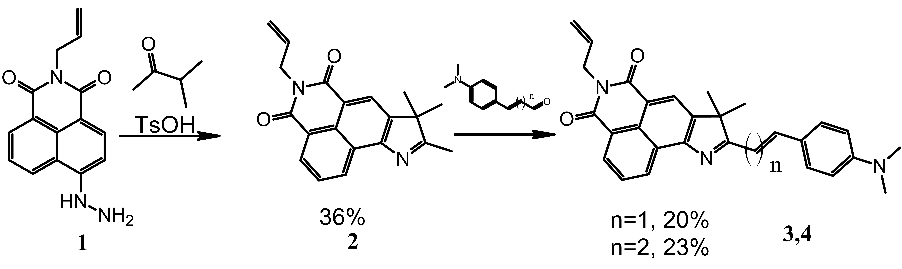
В данной работе был проведён синтез красителей, флуоресцирующих в оранжевой и красной области спектра, содержащих реакционноспособные алкеновые связи для встраивания в полимерные цепи. Для получения целевых соединений из 6-гидразинил-производного 2-аллил-нафталимида (1) по типу синтеза индолов по Фишеру было получено соединение 2, которое затем было конденсировано с п-диметиламинобензальдегидом или п-диметиламинокоричным альдегидом. В последнем случае для очистки соединения потребовалась очистка при помощи колоночной хроматографии. Полученные соединения были характеризованы методом ¹H и ¹³C ЯМР-спектроскопии, а также масс-спектрометрией с ионизацией электрораспылением.
В результате работы были получены нафталимидные красители, имеющие алкеновые функциональные группы, которые могут быть использованы в реакциях полимеризации для получения коллоидных носителей лекарственных веществ.
Работа выполнена при финансовой поддержке Министерства науки и высшего образования РФ в рамках государственного задания (проект FSSM-2022-0003).

